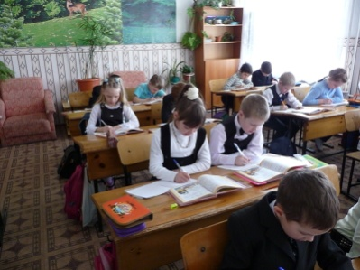

Как научить ребёнка грамотно писать

Уважаемые родители! Чтобы помочь ребёнку научиться писать грамотно, существует множество приёмов. Я хочу познакомить вас с очень простым и действенным способом.

За основу берется теория известного в XIX веке исследователя Дмитрия Ивановича Тихомирова, которому в 1888 г. Петербургский комитет грамотности присудил Большую золотую медаль. Ему принадлежат следующие строки: «Если вы хотите, чтобы ваш ребенок грамотно писал, заставляйте его читать, как написано, и не бойтесь, что он будет так же говорить, потому что дети понимают - мы говорим не так, как пишем».

Практическое применение теории более чем простое. Ребенка нужно научить так называемому «орфографическому» чтению. Что это значит?

Предложите ему прочитать вслух, громко и четко, какой-либо текст не так, как мы обычно говорим, а так, как пишем. При этом ребенок должен разбить слово на слоги и проговорить его, подчеркивая и выделяя их, но достаточно быстро. А если слово простое, его можно прочесть быстро, не разбивая на слоги.

В этом случае одновременно работает зрительная, слуховая и моторная (язык, гортань) память. Затем, когда ребенок сталкивается с этими словами на письме, он мысленно проговаривает их правильно, а, следовательно, и правильно пишет.

Примечание: для чтения лучше использовать классику.

Если увлечь ребенка, подобное чтение будет восприниматься им как очень интересная игра. Ведь детей интересует все новое и необычное. Чтение, которое условно можно назвать «чтением грамотности», покажется ребенку забавным.

«Чтение грамотности» должно быть регулярным, а во время занятий обязательно присутствие кого-то из взрослых, чтобы следить за тем, как ребенок читает слова. Взрослому надо в мягкой форме поправить ребенка и попросить его еще раз прочитать слово.

С детьми в возрасте до десяти лет подобным образом можно заниматься примерно от 5 до 10 мин. Далее моторика уже не работает, и чтение не приносит должного результата. С детьми старше десяти лет можно заниматься чуть больше - примерно 15 мин.

Регулярные занятия, при которых ребенок неоднократно произносит различные трудные для запоминания слова вслух именно так, как они пишутся, формируют у него чувство природной грамотности. Со временем он будет безошибочно писать любые слова, даже самые сложные. Потому что тренированное сознание автоматически улавливает все особенности их звучания.

Аналогично нужно читать и блоки из 15-20 слов, подобранные в орфографическом словаре: громко, четко и не один раз.

Уже через несколько месяцев регулярных занятий вы заметите улучшение в письме ребенка.

Чтением по слогам, с четким произношением каждой буквы необходимо заниматься каждый день. Результативность же этого способа была проверена неоднократно.

Литература:

1. Кравцова М., Луговская А.,Шевнина О. «Хочу в школу! Как пробудить у ребенка интерес к учебе»

2. Коляда М.Г. «Семейная энциклопедия воспитания ребенка»